Numer referencyjny postępowania: WPN.261.26.2023

Załącznik 1 do OPZ
Część nr 1 – wymiana 4 słupów wraz z platformami pod gniazda bociana białego
- Wymiana słupa z platformą przy ul. Mlecznej 41 w Cieszynie – możliwość wjazdu zwyżką
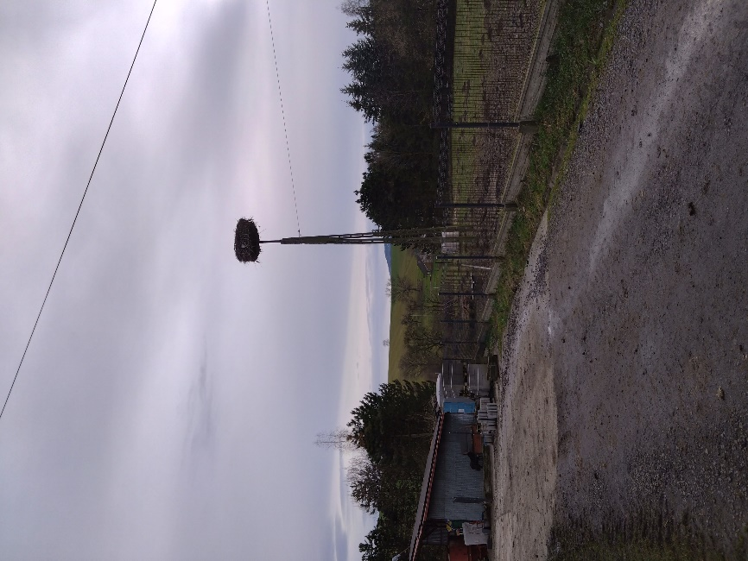
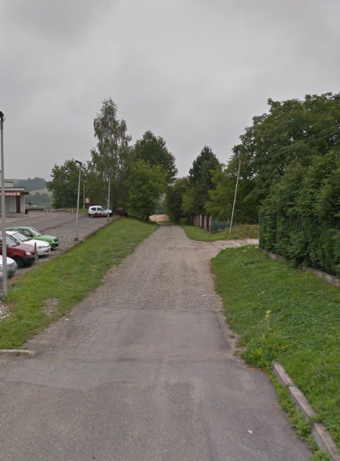
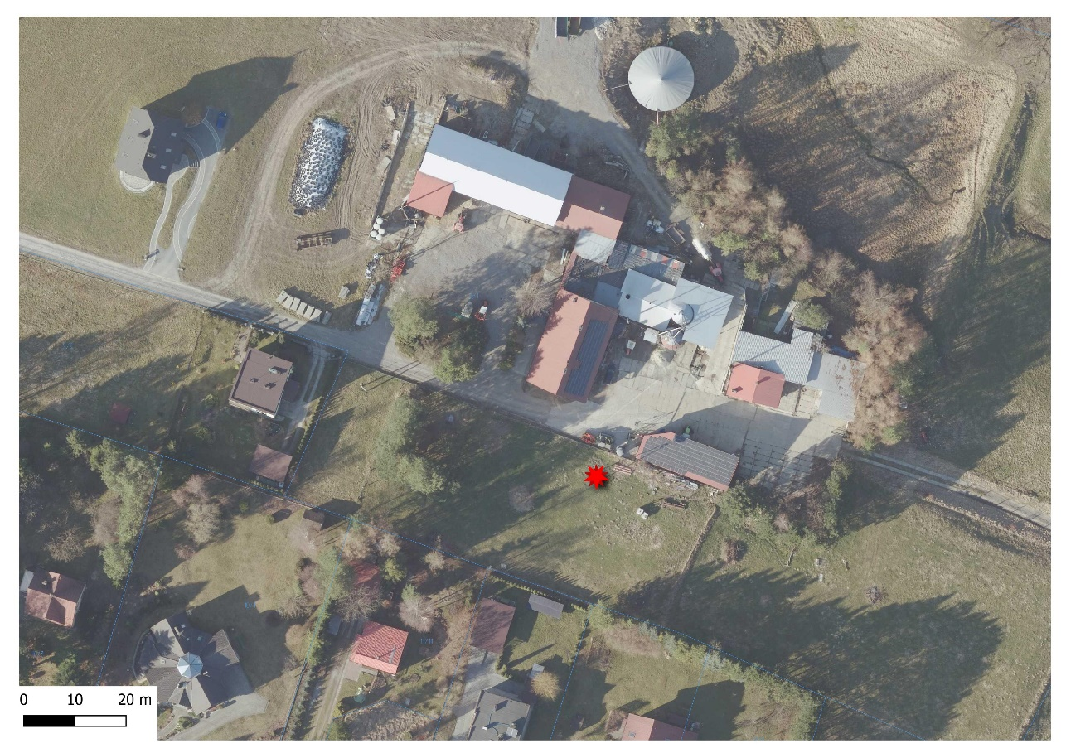

- Wymiana słupa wraz z platformą przy ul. Szkolnej 65 w Starczej – możliwość wjazdu zwyżką
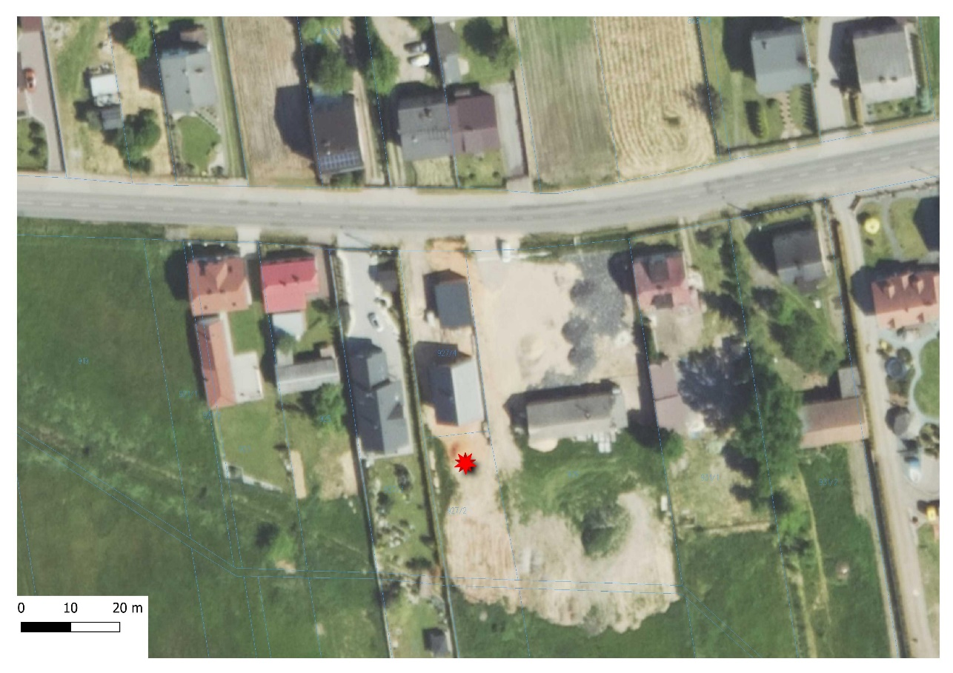

Uwaga: Właściciel zwrócił uwagę na grunt - w pobliżu rowu melioracyjnego, podmokły
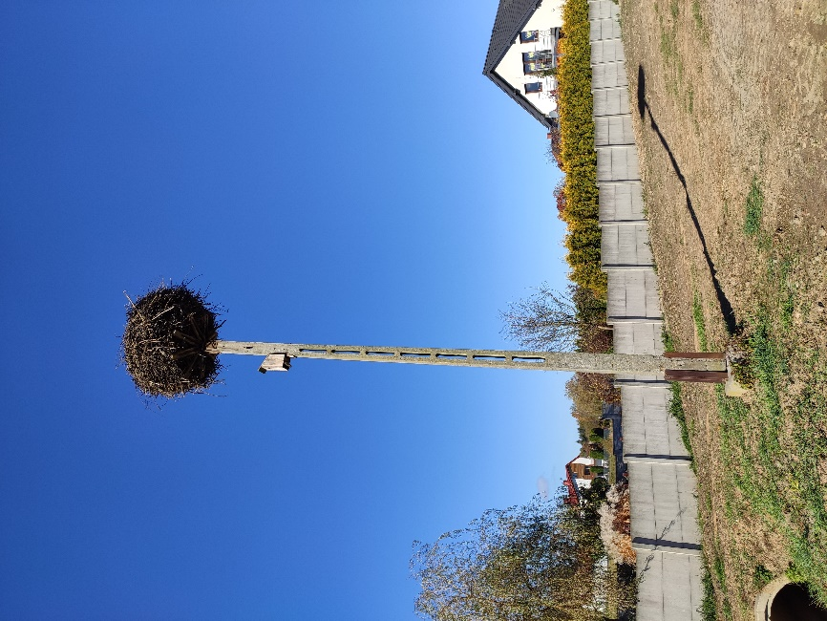
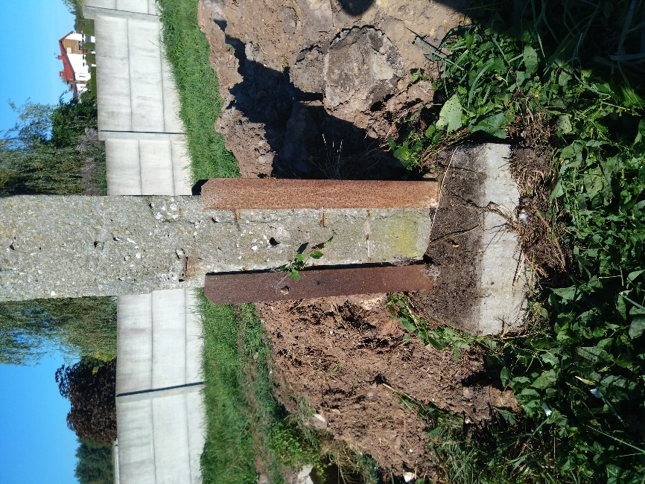
- Wymiana słupa wraz z platformą przy ul. Zawodzie 40 w Kuźnicy Kiedrzyńskiej – możliwość wjazdu zwyżką
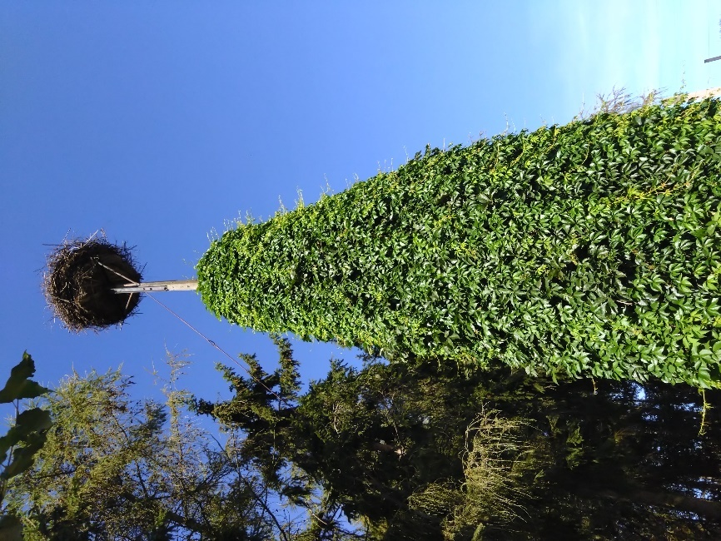
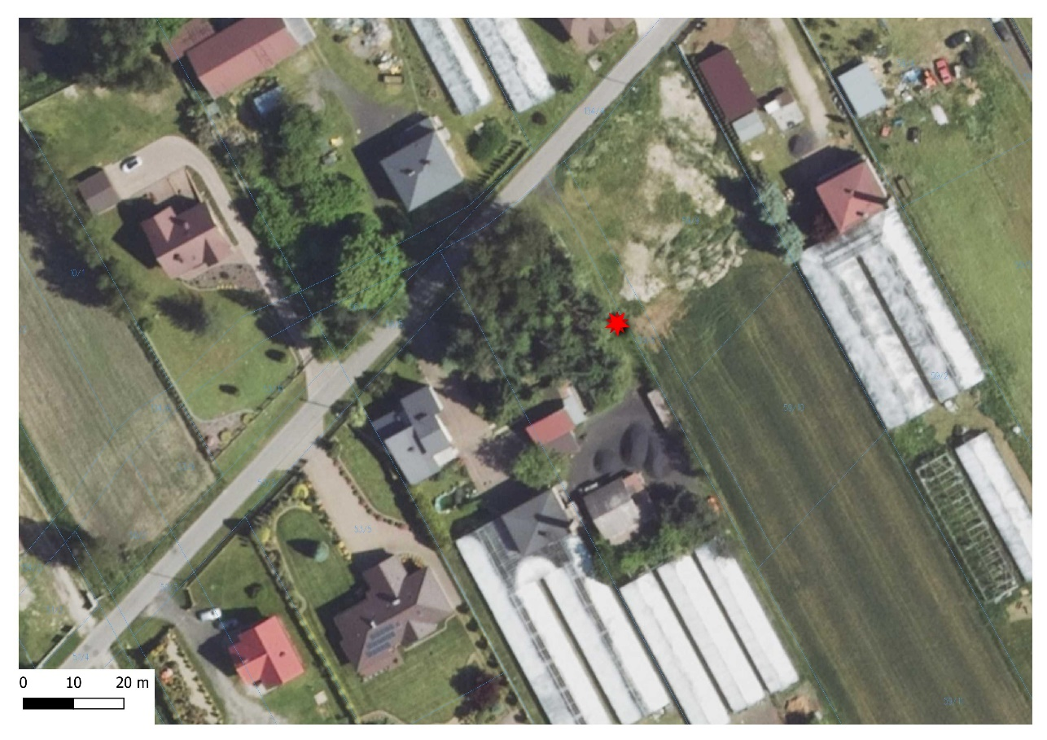

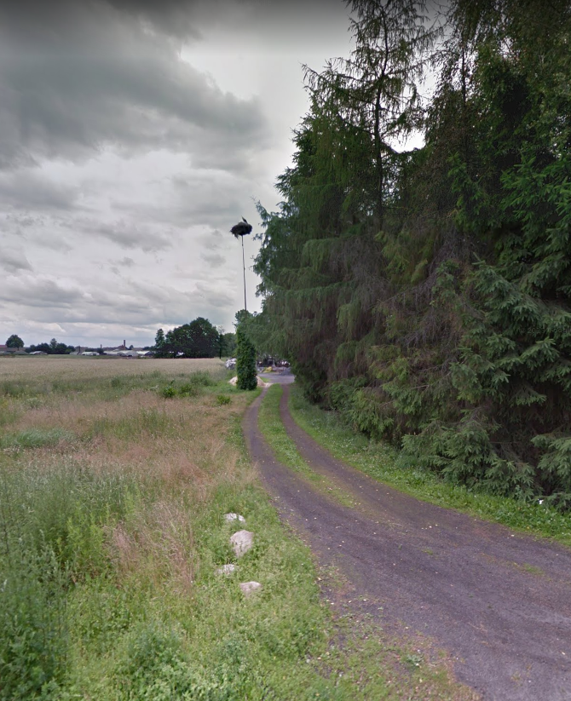
- Wymiana słupa wraz z platformą przy ul. Słowik 3B w Siewierzu – możliwość wjazdu zwyżką
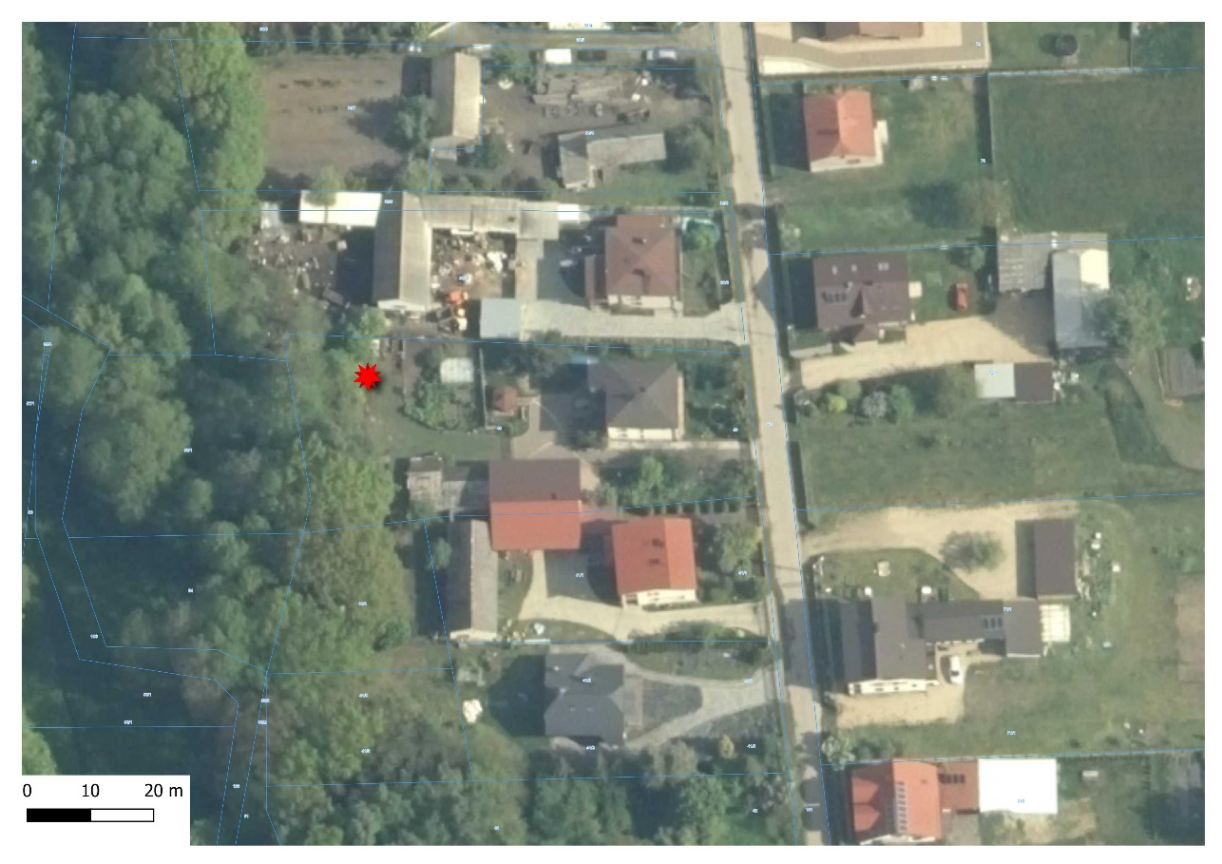

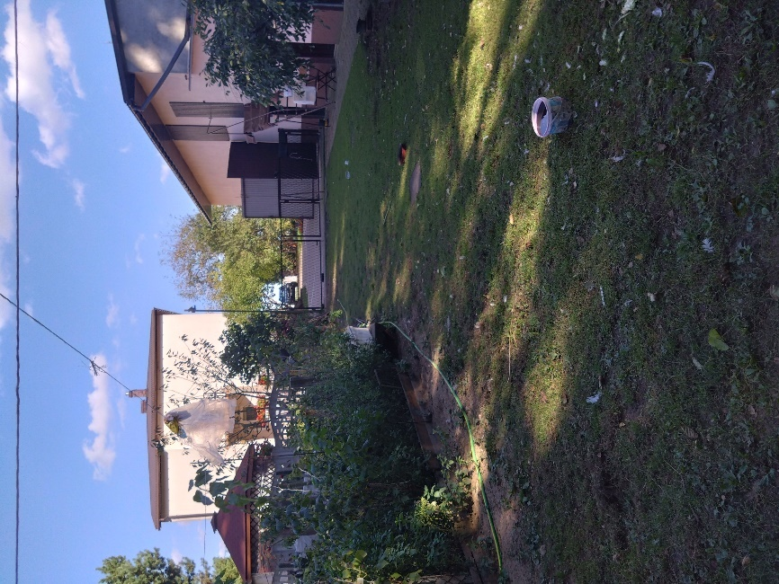
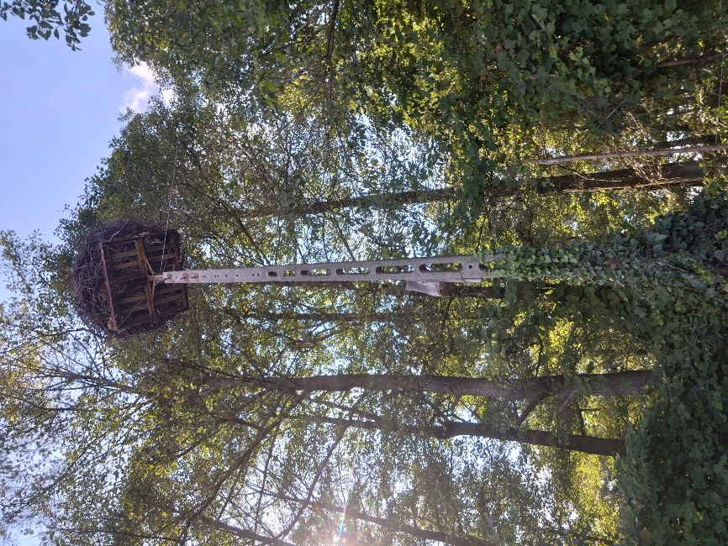
Uwaga: słup nieopodal skarpy, co prawdopodobnie ma wpływ na jego obecne zakotwienie i stabilność.

Część nr 2 – dot. wykonania pielęgnacji wraz z redukcją wieńca 6 gniazd bociana białego, przycięciu gałęzi w bezpośrednim sąsiedztwie gniazd w tym wymianą 2 platform pod gniazda bociana białego.
- Wymiana platformy na słupie żelbetonowym przy ul. Długiej 69 w Iwanowicach Małych – możliwość wjazdu zwyżką
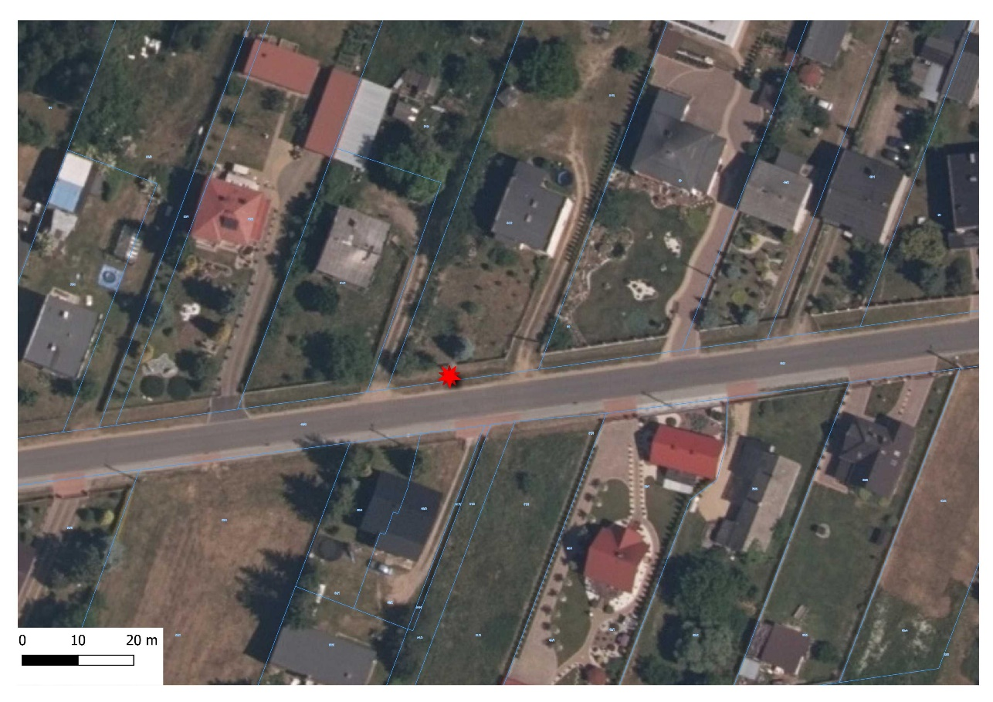
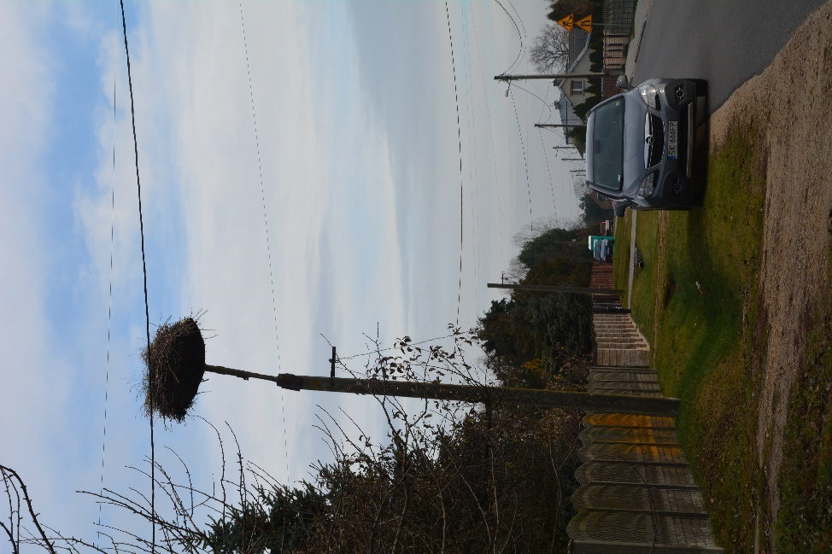
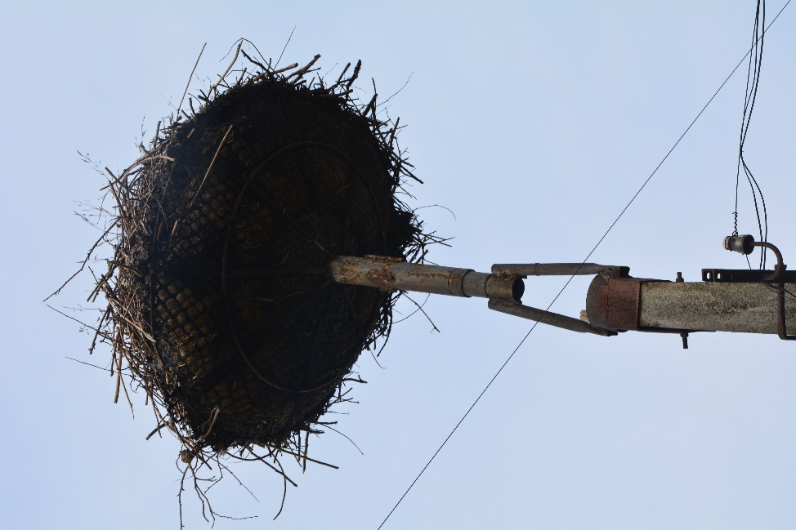
- Montaż platformy na drzewie i przeniesienie materiału gniazda przy ul. Ogrodowa 55 w Cykarzewie Północnym – możliwość wjazdu zwyżką
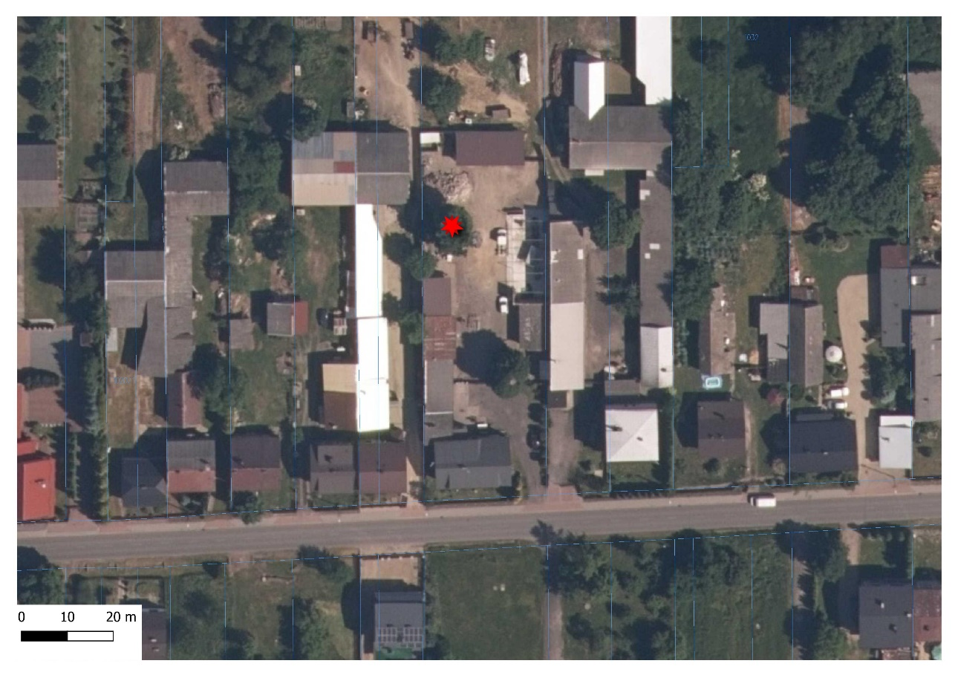

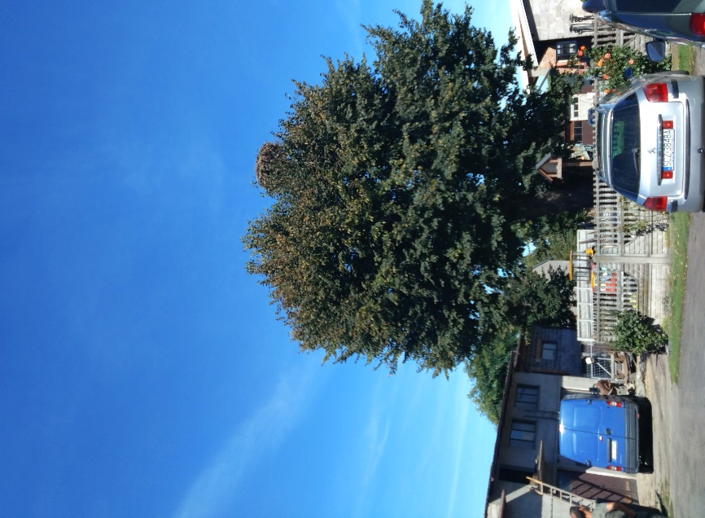
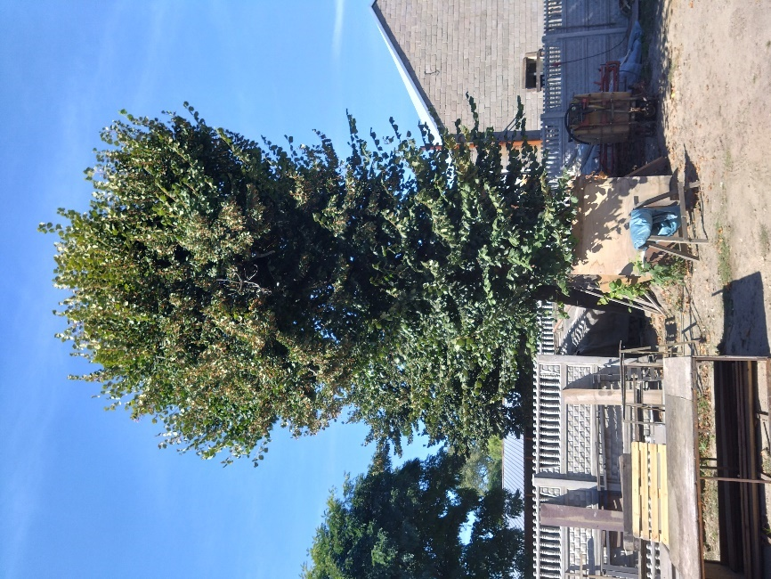
Uwaga: gniazdo do przeniesienia z uszkodzonej lipy, na drzewo sąsiednie rosnące na posesji

- Redukcja wieńca gniazda i przycięcie gałęzi drzewa przy ul. Wspólnej 5 w Kuźnicy Wąsowskiej – możliwość dojazdu zwyżką
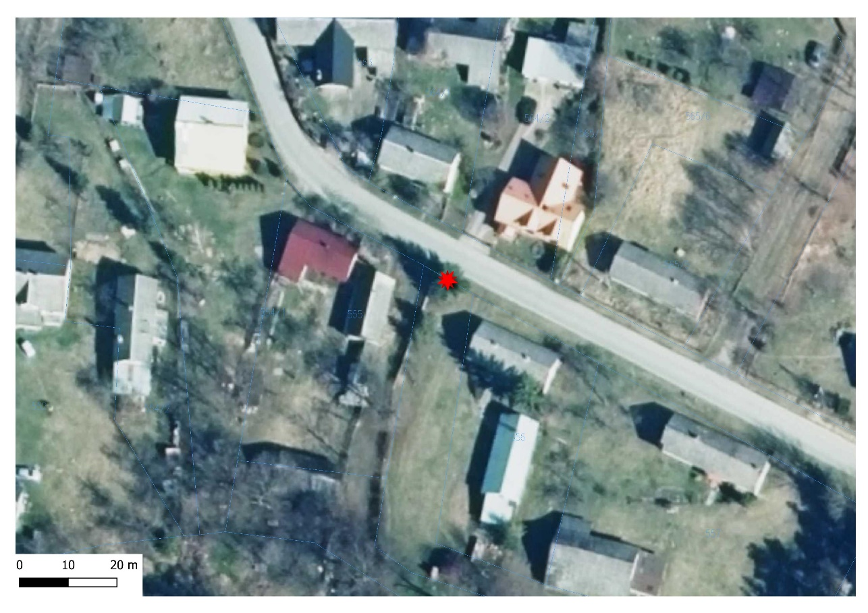

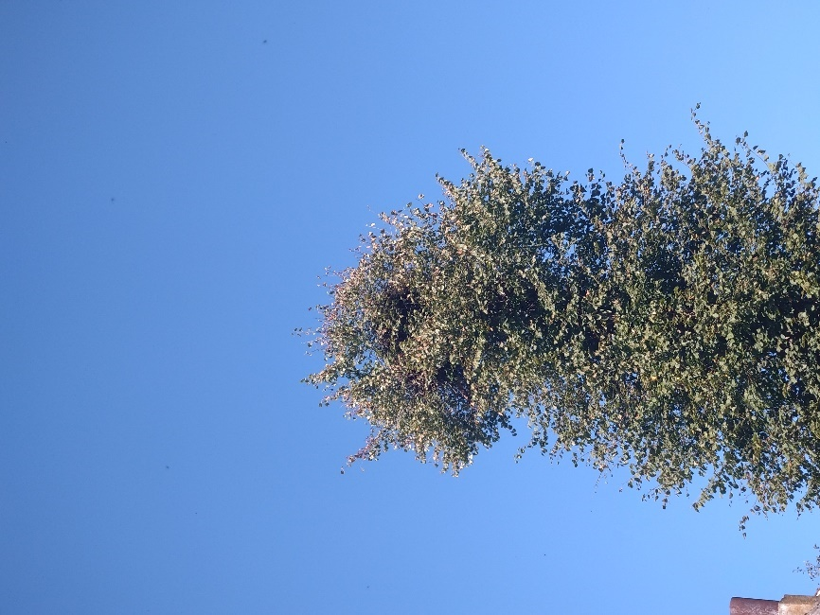
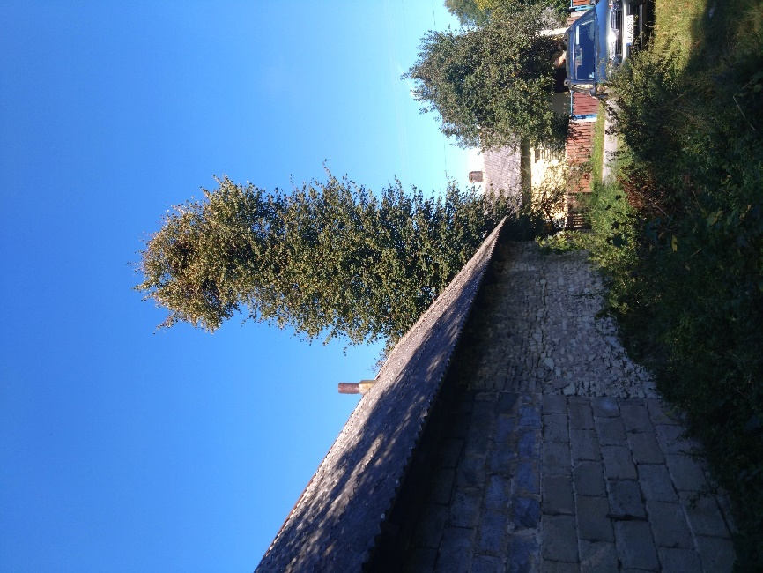

- Redukcja wieńca gniazda i przycięcie gałęzi drzewa przy ul. Drochlin 65 w Lelowie – możliwość dojazdu zwyżką
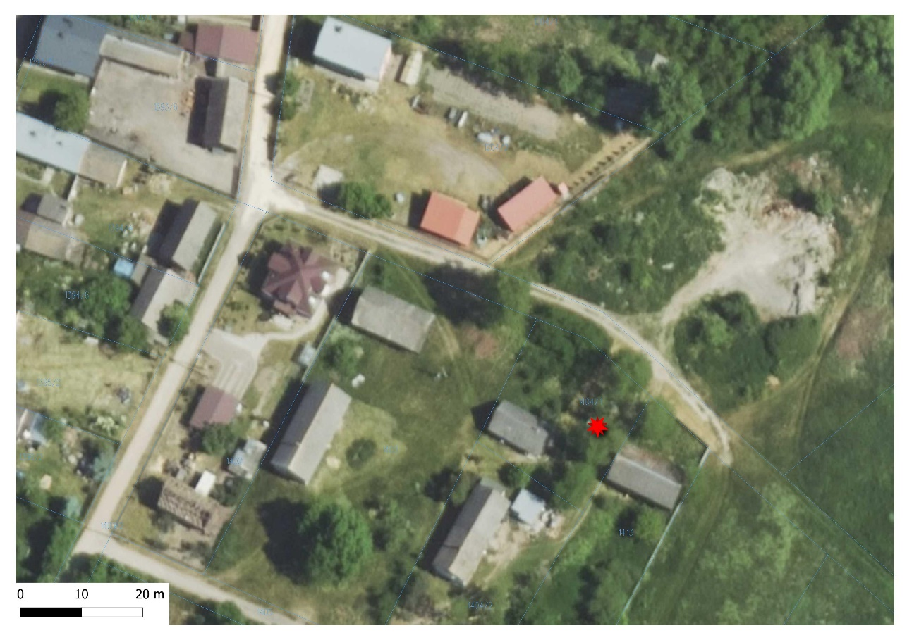
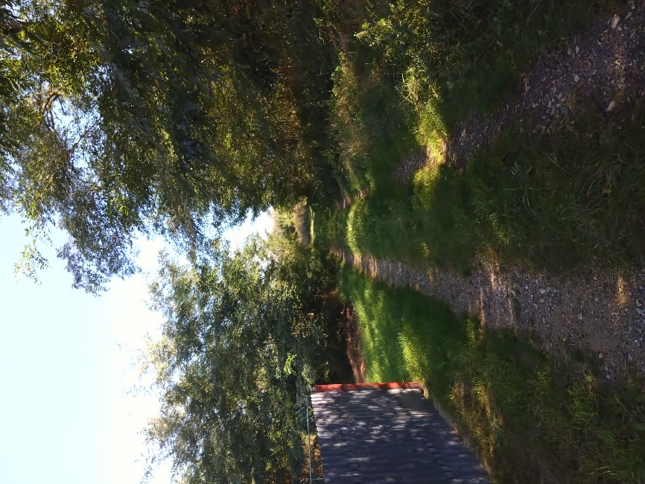
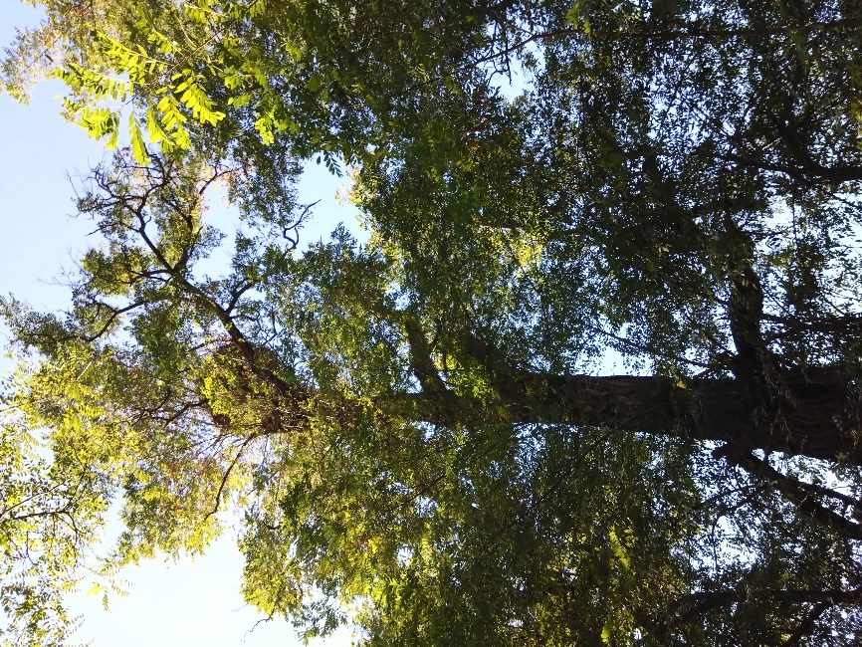

- Redukcja wieńca i pielęgnacja gniazda przy ul. Rudzkiej 445 A w Rybniku – możliwość wjechania zwyżką
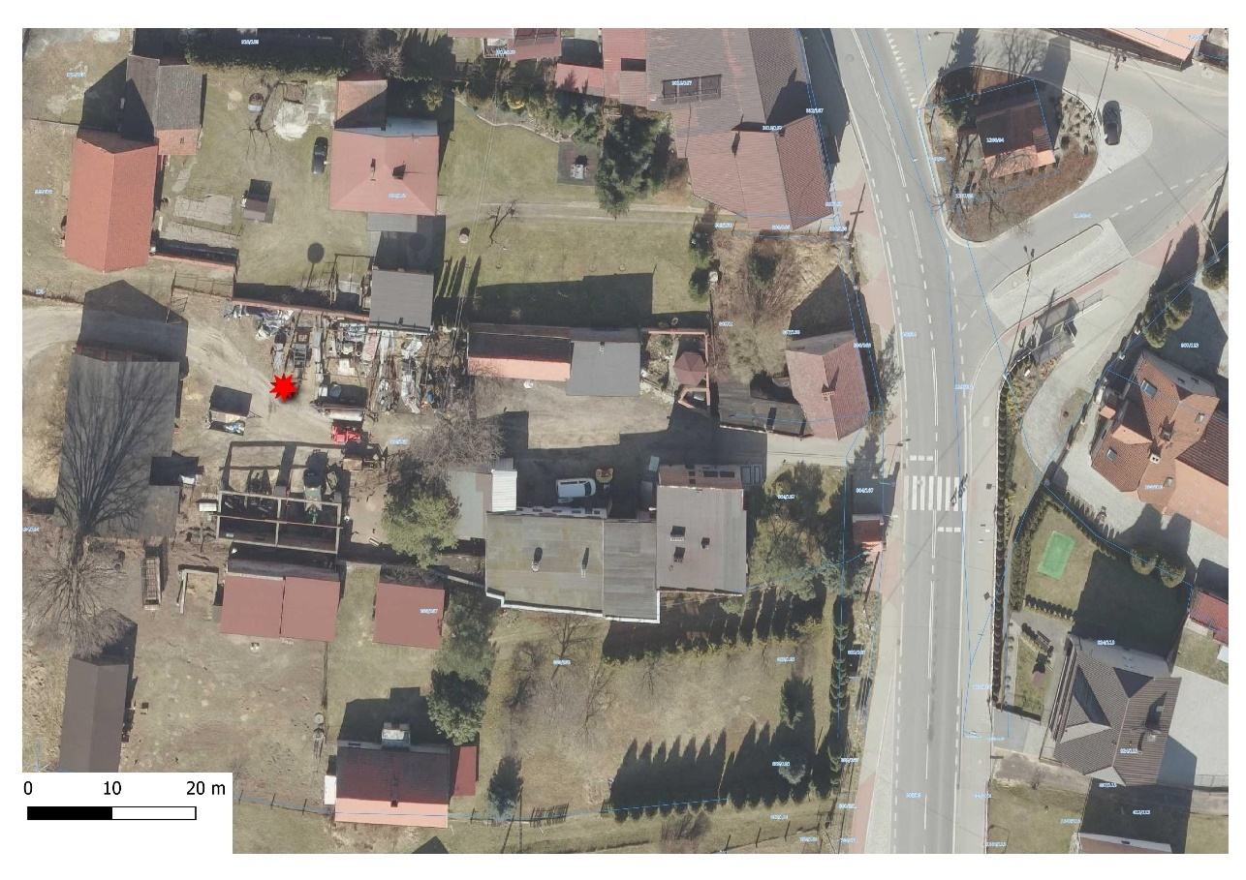
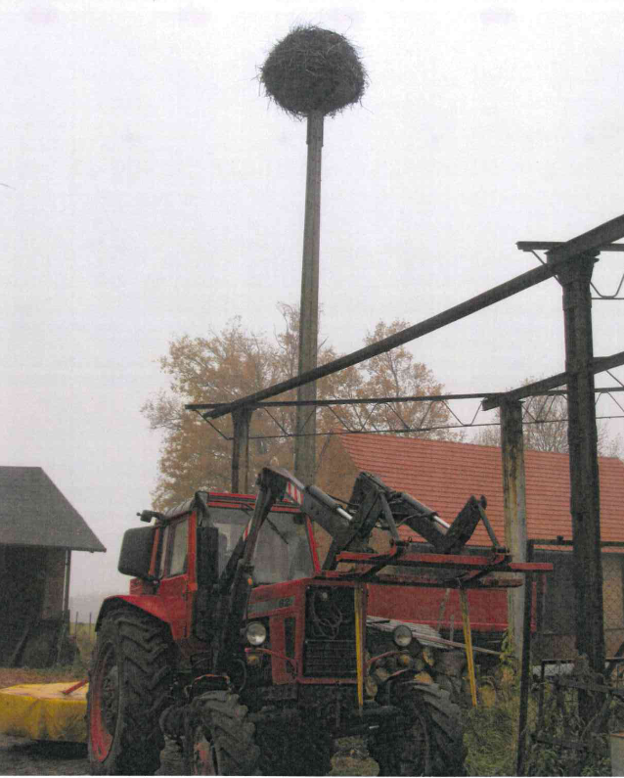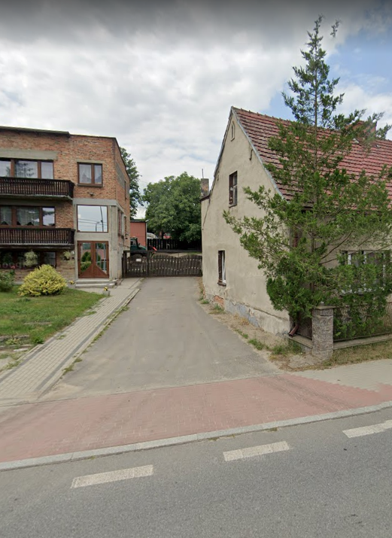

- Redukcja wieńca i pielęgnacja gniazda przy ul. Głównej 62 w Zendku – możliwość dojazdu zwyżką
